ДИСЦИПЛИНА | Математическое моделирование прикладных задач
 | (полное наименование дисциплины без сокращений)
ИНСТИТУТ | информационных технологий
КАФЕДРА | Прикладной математики
 | (полное наименование кафедры)
ВИД УЧЕБНОГО | Лекционные материалы
МАТЕРИАЛА | (в соответствии с пп.1-11)
ПРЕПОДАВАТЕЛЬ | Юрченков Иван Александрович
 | ^{(фамилия, имя, отчество)}
СЕМЕСТР | 7, 2026-2027
 | (указать семестр обучения, учебный год)

Лекция 12. FEM для акустических задач

Место лекции в курсе
В предыдущем FEM-блоке метод конечных элементов использовался прежде всего для теплопроводности. Там матрица жёсткости описывала сглаживание поля, матрица масс отвечала за накопление тепла, а временная схема показывала, как температура постепенно меняется. В акустике картина другая. Поле не просто выравнивается, а колеблется, отражается от границ, интерферирует с самим собой и зависит от частоты.
В этой лекции рассматривается частотная постановка акустической задачи. Вместо того чтобы считать все колебания во времени, мы фиксируем одну частоту и ищем комплексную амплитуду поля. Такая постановка приводит к уравнению Гельмгольца. Метод конечных элементов остаётся узнаваемым: снова нужны область, сетка, базисные функции, слабая форма и сборка локальных матриц. Но в матрице появляется член $-k^{2}M$, связанный с волновым числом, а при поглощающем условии возникает комплексный граничный вклад.
Главный вопрос лекции: как привычная FEM-сборка меняется, когда вместо диффузионного процесса моделируется волна? Ответ важен не только для прямого расчёта акустического поля. Он готовит переход к рассеянию, функции Грина, интегральным уравнениям и обратным задачам, где комплексная амплитуда и фазовая ошибка становятся центральными понятиями.
После лекции студент должен понимать, почему уравнение Гельмгольца имеет знаковую структуру $-Δu-k^{2}n^{2}u=f$, зачем в слабой форме используется комплексно-сопряжённая тестовая функция, как из локальных матриц $S^{K}$ и $M^{K}$ получается система $AU=b$, почему сетка должна разрешать длину волны и чем поглощающее граничное условие отличается от обычных условий Дирихле и Неймана.

1. Акустическая задача в частотной области
Акустическое давление в среде зависит от координаты и времени. Если обозначить его через $p(x,t)$, то в простейшем однородном случае волновое уравнение можно записать в виде
$$\frac{1}{c^{2}}\frac{∂^{2}p}{∂t^{2}}-Δp=s(x,t).$$
Здесь $c$ - скорость звука, $Δ$ - лапласиан по пространственным координатам, а $s$ - источник. Первый член описывает ускорение акустического давления во времени. Лапласиан описывает пространственную кривизну поля: если давление в точке сильно отличается от соседних значений, волновой процесс начинает менять это распределение.
Во многих задачах источник работает на фиксированной круговой частоте $ω$. Тогда давление удобно искать не как произвольную функцию времени, а как гармоническое колебание:
$$p(x,t)=Re\left(u(x)e^{-iωt}\right).$$
Функция $u(x)$ называется комплексной амплитудой. Она хранит две вещи одновременно. Модуль $|u|$ показывает амплитуду колебания, а аргумент $argu$ показывает фазовый сдвиг. Действительная часть в формуле нужна потому, что физическое давление является вещественной величиной, хотя промежуточная запись использует комплексные числа.
Если подставить гармонический вид в волновое уравнение, вторая производная по времени превращает множитель $e^{-iωt}$ в $-ω^{2}e^{-iωt}$. После сокращения общего временного множителя получается уравнение для одной пространственной функции:
$$-Δu-k^{2}u=f, k=\frac{ω}{c}.$$
Волновое число $k$ показывает, сколько фазового изменения приходится на единицу длины. Чем больше $k$, тем быстрее поле меняется в пространстве. Через длину волны это записывается так:
$$λ=\frac{2π}{k}.$$
Одна длина волны соответствует изменению фазы на $2π$. Поэтому при большом $k$ длина волны мала, и сетка должна быть достаточно мелкой, чтобы увидеть хотя бы несколько точек на одном периоде колебаний.
Ниже показана простая картина поля от локального источника в прямоугольной области. Цветовые полосы передают чередование фаз, а расходящиеся линии показывают, что акустическое влияние распространяется по области, а не локально сглаживается как тепло.
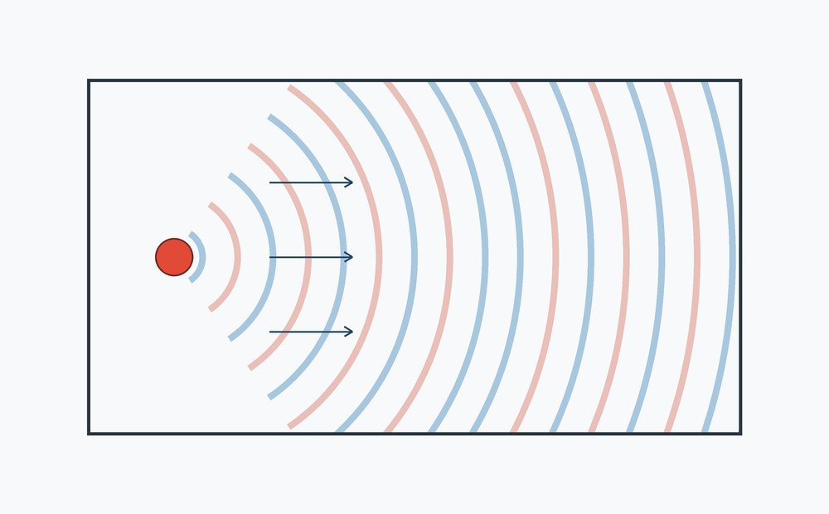
Эта картинка должна читаться вместе с формулой Гельмгольца. Член $-Δu$ отвечает за пространственную связь соседних значений поля. Член $-k^{2}u$ отвечает за собственную волновую осцилляцию на выбранной частоте. Правая часть $f$ задаёт источник, который возбуждает поле.

2. Неоднородная среда и показатель $n(x)$
Если скорость распространения волны меняется в пространстве, удобно ввести показатель среды $n(x)$. В учебной акустической модели его часто используют в форме
$$-Δu-k^{2}n^{2}(x)u=f, x∈Ω⊂R^{2}.$$
Здесь $k$ относится к фоновой среде, а $n(x)$ меняет локальную фазовую скорость. Если $n(x)=1$, среда считается фоновой и однородной. Если $n(x)>1$ в некоторой подобласти, эффективное локальное волновое число становится больше, и фаза внутри этой подобласти набирается быстрее.
Формула содержит квадрат $n^{2}$ не случайно. Волновое число входит в уравнение Гельмгольца как квадрат, потому что оно возникает из второй производной по времени. При переходе от скорости $c(x)$ к относительному показателю среды изменение скорости также попадает в коэффициент при $u$ через квадрат.
Для метода конечных элементов это означает, что неоднородность среды входит не в градиентный член, а в массовый член. В теплопроводности коэффициент материала часто стоит внутри выражения $∇⋅(κ∇u)$ и меняет матрицу жёсткости. В простейшей акустической модели показатель $n(x)$ меняет вес при матрице масс:
Mn,ij=Ω​n2(x)φjφi dx.
Именно поэтому одна и та же треугольная сетка может использоваться для разных сред: геометрия остаётся прежней, но элементные вклады в массовую матрицу получают разные веса.

3. Комплексная амплитуда и фаза
Комплексное число удобно записывать как
$$u(x)=|u(x)|e^{iϕ(x)}.$$
Модуль $|u|$ показывает силу колебания в точке. Фаза $ϕ$ показывает, в какой части периода находится колебание относительно выбранного отсчёта времени. Две точки могут иметь одинаковый модуль, но разные фазы, и тогда в один и тот же момент времени давление в них будет разным.
Если в точке $x$ амплитуда равна $|u|=2$, а фаза равна $ϕ=π/2$, то
$$u=2e^{iπ/2}=2i.$$
Физическое давление при выбранной временной зависимости $e^{-iωt}$ равно
$$p(t)=Re\left(2ie^{-iωt}\right).$$
При $t=0$ это давление равно нулю, потому что действительная часть числа $2i$ равна нулю. Но это не означает, что колебания нет. Амплитуда равна двум, просто в данный момент фаза привела поле к нулевому мгновенному значению. Поэтому в акустике нельзя анализировать только $Reu$ и забывать про $|u|$ и $argu$.
На следующем изображении фаза показана изменением оттенка, а амплитуда - яркостью. Внутри рисунка нет числовой легенды, потому что здесь важна не калибровка цвета, а сама идея: комплексное поле хранит направление фазового вращения и величину колебания одновременно.
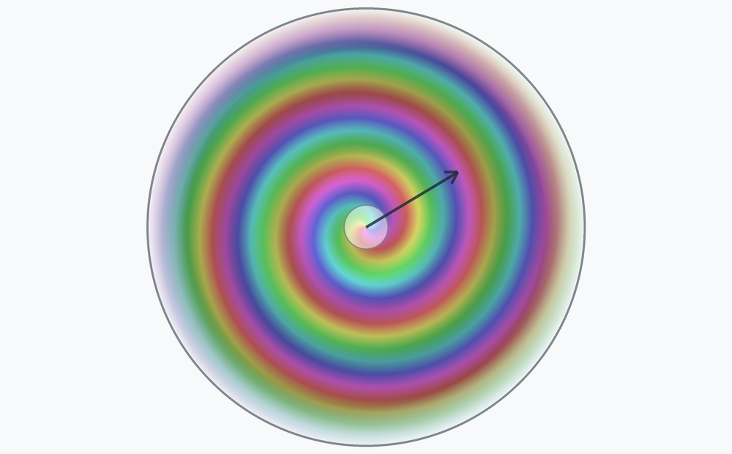
В вычислениях это приводит к двум практическим требованиям. Все массивы решения должны иметь комплексный тип, иначе мнимая часть будет потеряна. Ошибку нужно считать через модуль комплексной разности, а не через разность только действительных частей.

4. Слабая форма уравнения Гельмгольца
Рассмотрим задачу
$$-Δu-k^{2}n^{2}u=f \text{в }Ω.$$
Для FEM нужно перейти от сильной формы к слабой. Как и в теплопроводности, мы умножаем уравнение на тестовую функцию и интегрируем по области. Но теперь функции комплексные, поэтому тестовая функция берётся с комплексным сопряжением:
Ω​(-Δu)v dx-k2Ω​n2uv dx=Ω​fv dx.
Черта над $v$ означает комплексное сопряжение. Если $v=a+ib$, то $\overline{v}=a-ib$. Такое сопряжение нужно, чтобы нормы и энергетические выражения для комплексных функций имели правильный знак. Например, произведение $u\overline{u}=|u|^{2}$ всегда неотрицательно.
К первому интегралу применяем интегрирование по частям:
Ω​(-Δu)v dx=Ω​∇u⋅∇v dx-∂Ω​∂u∂nv ds.
Первый член справа содержит только первые производные. Это делает слабую форму совместимой с кусочно-линейными базисными функциями, у которых градиент внутри треугольника постоянен. Второй член является граничным вкладом. Он показывает, что нормальная производная на границе не исчезает сама по себе: её нужно либо задать как условие Неймана, либо преобразовать через другое граничное условие.
Если пока не учитывать специальные граничные добавки, основная часть слабой формы имеет вид
a(u,v)=Ω​∇u⋅∇v dx-k2Ω​n2uv dx.
Первый интеграл похож на матрицу жёсткости из теплопроводности. Он штрафует быстрые пространственные изменения поля. Второй интеграл имеет противоположный знак и содержит $k^{2}$. Он не сглаживает поле, а задаёт волновой характер решения. Именно конкуренция этих двух членов отличает уравнение Гельмгольца от эллиптической тепловой задачи.

5. Акустические граничные условия
Граница области в акустической задаче задаёт способ взаимодействия волны со стенкой или искусственной внешней границей. Условие Дирихле записывается как
$$u=g_{D} \text{на }Γ_{D}.$$
В акустической интерпретации это часто называют мягкой границей. Значение давления фиксируется. Если $g_{D}=0$, полное поле на такой границе обращается в нуль, и волна отражается с фазовым изменением.
Условие Неймана имеет вид
$$\frac{∂u}{∂n}=g_{N} \text{на }Γ_{N}.$$
Однородный вариант $∂u/∂n=0$ соответствует идеально жёсткой стенке в простейшей модели. Нормальная производная равна нулю, значит поле не меняется в направлении нормали на границе. Такая граница тоже отражает волну, но иначе, чем мягкая.
Для открытых областей появляется отдельная трудность. В реальности волна может уходить далеко в пространство, но в расчёте мы вынуждены обрезать область конечной границей. Если на этой искусственной границе поставить обычное отражающее условие, расчёт начнёт моделировать не открытое пространство, а резонатор. Поэтому используют приближённое поглощающее условие первого порядка:
$$\frac{∂u}{∂n}-iku=g_{A} \text{на }Γ_{A}.$$
Смысл этой формулы можно увидеть на плоской исходящей волне. Для волны, уходящей по направлению внешней нормали, нормальная производная примерно равна $iku$. Тогда разность $∂u/∂n-iku$ мала. Граничное условие пытается пропустить такую волну через границу и уменьшить искусственное отражение.
Слово «поглощающее» здесь не означает, что на границе появился настоящий слой материала с потерями. Это вычислительное приближение открытого пространства. Оно особенно хорошо работает для волны, которая подходит к границе почти по нормали, и хуже описывает наклонные, криволинейные или многократно отражённые волны. Поэтому внешнюю границу обычно выносят достаточно далеко от источника и препятствий, а результат проверяют на чувствительность к положению этой границы.
Ниже показана схема такого обрезания области. Волна подходит к правой границе и продолжает уходить наружу с затуханием визуальной интенсивности. Внутри рисунка нет подписи к зелёной полосе: в лекционном тексте достаточно сказать, что она обозначает поглощающую часть внешней границы.
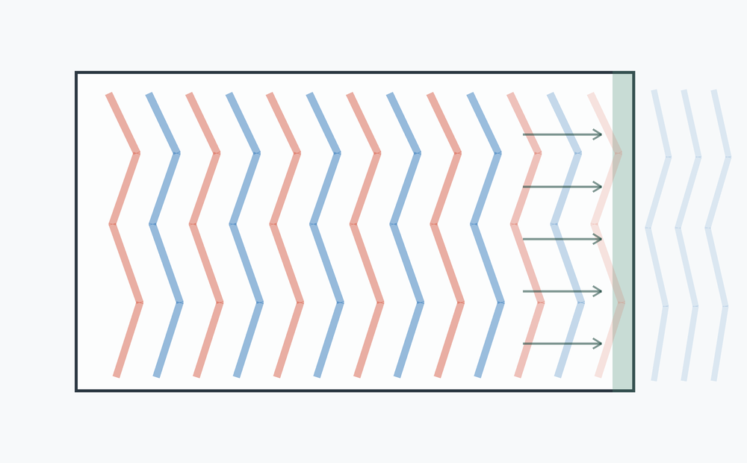
Подставим поглощающее условие в граничный член слабой формы. Из
$$\frac{∂u}{∂n}=iku+g_{A}$$
получаем
-ΓA​∂u∂nv ds=-ikΓA​uv ds-ΓA​gAv ds.
Последний интеграл переносится в правую часть, а член с $u$ остаётся в левой части. Поэтому слабая форма с поглощающей границей записывается так:
Ω​∇u⋅∇v dx-k2Ω​n2uv dx-ikΓA​uv ds=Ω​fv dx+ΓA​gAv ds.
Коэффициент $-ik$ является источником комплексности матрицы, даже если сетка, базисные функции и коэффициент $n$ вещественные. Мнимая часть здесь связана не с ошибкой округления, а с физической идеей выхода энергии через границу.

6. FEM-пространство и дискретная система
После лекции о волновых процессах может возникнуть естественный вопрос: зачем снова возвращаться к методу конечных элементов, если уравнение Гельмгольца уже записано? Причина в геометрии и граничных условиях. Реальная акустическая область редко является бесконечной прямой или идеальным квадратом без внутренних объектов. В ней могут быть источник конечного размера, препятствие, разные участки стенки, локальное сгущение сетки и внешняя граница, через которую волна должна уходить из расчётной области.
Метод конечных элементов нужен как раз для того, чтобы совместить эту геометрию с уравнением. Сетка задаёт конечное число степеней свободы, physical groups связывают участки границы с условиями Дирихле, Неймана или поглощения, а слабая форма превращает дифференциальную постановку в разреженную матричную систему.
Пусть область разбита на треугольники:
$$T_{h}=\{K_{1},K_{2},…,K_{M}\}.$$
Как и раньше, приближённое решение ищется в виде линейной комбинации узловых базисных функций:
$$u_{h}(x)=\sum_{j=1}^{N}{U_{j}}φ_{j}(x).$$
В этой формуле $φ_{j}$ остаются вещественными кусочно-линейными функциями, построенными по сетке. Комплексность находится в коэффициентах $U_{j}$. Это удобно: геометрическая часть FEM не становится другой, но значения в узлах теперь несут амплитуду и фазу.
Подстановка $u_{h}$ в слабую форму и выбор тестов $v=φ_{i}$ дают систему
$$\sum_{j=1}^{N}{A_{ij}}U_{j}=b_{i}, i=1,…,N.$$
Элемент матрицы без поглощающей границы имеет вид
Aij=Ω​∇φj⋅∇φi dx-k2Ω​n2φjφi dx.
Первый интеграл даёт обычную матрицу жёсткости $S$. Второй интеграл даёт взвешенную матрицу масс $M_{n}$, умноженную на $k^{2}$ и взятую со знаком минус. Поэтому короткая матричная запись имеет вид
$$A=S-k^{2}M_{n}.$$
Если на части границы стоит поглощающее условие, добавляется граничная матрица
BA,ij=ΓA​φjφi ds,
и система принимает вид
$$A=S-k^{2}M_{n}-ikB_{A}.$$
Эта формула является центральной для FEM-дискретизации акустической задачи. В ней виден весь смысл модели. Матрица $S$ отвечает за пространственные изменения, $M_{n}$ отвечает за волновую реакцию среды, а $B_{A}$ отвечает за приближённый выход волны через искусственную границу.
На схеме ниже один треугольник даёт локальный вклад, который затем попадает в несколько строк и столбцов глобальной разреженной матрицы. Рисунок не пытается подписывать элементы матрицы; он показывает только процесс сборки: локальный элемент, его вершины и место вклада в глобальной системе.
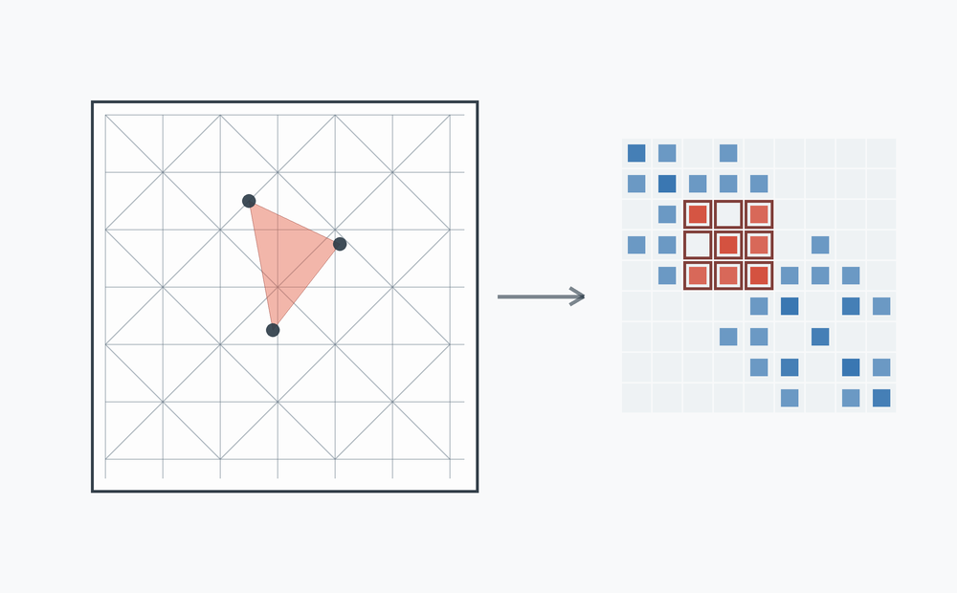
Как и в теплопроводности, разреженность возникает из локальности базисных функций. Узлы связаны в матрице только тогда, когда их базисные функции пересекаются на одном элементе или на одном граничном ребре.

7. Локальные матрицы на треугольнике
На отдельном треугольнике $K$ локальная матрица жёсткости записывается как
SmnK=K​∇φmK⋅∇φnK dx.
Градиенты линейных базисных функций постоянны внутри треугольника. Поэтому этот интеграл фактически умножает скалярное произведение двух постоянных градиентов на площадь элемента. Если два базисных градиента направлены похоже, вклад положителен. Если они направлены в противоположные стороны, внедиагональный элемент может быть отрицательным. Это та же геометрическая логика, которая уже встречалась в FEM для теплопроводности.
Локальная матрица масс без учёта неоднородности имеет вид
MmnK=K​φmKφnK dx.
Для линейного треугольника она равна
$$M^{K}=\frac{|K|}{12}\left(\begin{matrix}2 & 1 & 1 \\ 1 & 2 & 1 \\ 1 & 1 & 2\end{matrix}\right).$$
В акустике эта матрица не описывает тепловую инерцию, но математически играет похожую роль дискретного интеграла от произведения функций. Через неё в систему входит член $k^{2}n^{2}u$. Если $n$ почти постоянно на элементе, локальный вклад Гельмгольца можно записать как
$$A^{K}=S^{K}-k^{2}n_{K}^{2}M^{K}.$$
При переменном $n(x)$ внутри элемента вместо простого множителя $n_{K}^{2}$ используется квадратура:
Mn,mnK=K​n2(x)φmKφnK dx.
Граничный вклад на поглощающем ребре $e$ строится по тем же принципам. Для двух линейных базисных функций на отрезке длины $|e|$:
$$B^{e}=\frac{|e|}{6}\left(\begin{matrix}2 & 1 \\ 1 & 2\end{matrix}\right).$$
В глобальную матрицу этот блок входит с множителем $-ik$. Поэтому даже маленькое граничное ребро влияет не только на модуль, но и на фазу решения около внешней границы.

8. Почему матрица Гельмгольца труднее тепловой матрицы
Для стационарной теплопроводности типичная матрица после FEM является положительно определённой после наложения достаточных условий Дирихле. Это хорошо согласуется с физикой диффузии: система стремится к равновесию, а большие градиенты увеличивают энергию.
В уравнении Гельмгольца появляется разность
$$S-k^{2}M_{n}.$$
Матрица $S$ и матрица $M_{n}$ по отдельности имеют положительный смысл, но знак перед $k^{2}M_{n}$ отрицателен. При некоторых частотах эти вклады могут частично компенсировать друг друга. Поэтому матрица Гельмгольца обычно не является положительно определённой.
Это не формальная неприятность, а проявление волновой физики. В закрытой области волна может образовывать стоячие режимы. Если частота близка к собственной частоте области с выбранными граничными условиями, система становится плохо обусловленной или почти вырожденной. Тогда малое изменение правой части или сетки может заметно изменить амплитуду решения.
Поглощающее условие добавляет комплексный член
$$-ikB_{A}.$$
Этот член помогает уйти от чисто стоячей картины, потому что внешняя граница перестаёт быть идеально отражающей. Но он не делает задачу такой же простой, как теплопроводность. Матрица становится комплексной, может быть неэрмитовой в обычной программной записи, а выбор линейного решателя требует большей осторожности.
Практический вывод простой. Для акустики нельзя ожидать, что все свойства тепловой FEM-системы автоматически сохранятся. Нужно проверять комплексный тип данных, обусловленность, достаточность сетки по длине волны и чувствительность результата к граничным условиям.

9. Сетка должна разрешать длину волны
Метод конечных элементов приближает поле внутри каждого треугольника простой функцией. Для линейных элементов это означает, что внутри элемента поле меняется линейно. Но акустическое поле осциллирует. Если на одну длину волны приходится слишком мало элементов, линейное приближение не успевает передать фазу.
Длина волны равна
$$λ=\frac{2π}{k}.$$
Если максимальный размер элемента сетки равен
$$h=\max_{K∈T_{h}}h_{K},$$
то число элементов на длину волны можно оценить как
$$m_{h}=\frac{λ}{h}.$$
Величина $m_{h}$ не является строгой универсальной гарантией. Она зависит от порядка элементов, формы треугольников, области, граничных условий и требуемой точности. Но для линейных элементов часто используют практический ориентир: нужно примерно $8$-$12$ элементов на длину волны. Если $m_{h}$ мало, решение может выглядеть гладким, но фаза будет неправильной.
Ниже один и тот же волновой рисунок наложен на две сетки. Слева элементы крупные относительно волнового периода, поэтому линейное приближение видит слишком мало степеней свободы на одну волну. Справа сетка мельче, и геометрия колебания представлена заметно лучше.
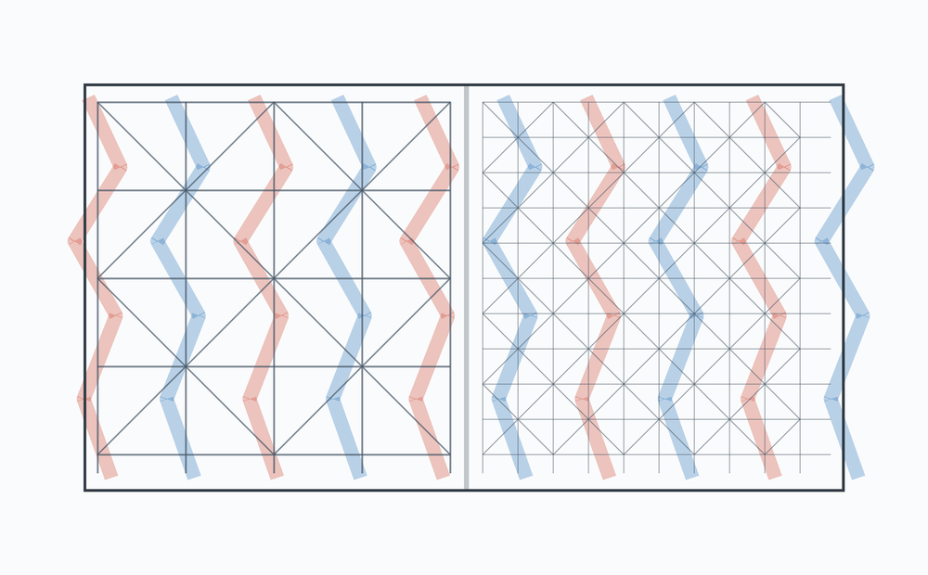
Пусть $k=20$. Тогда
$$λ=\frac{2π}{20}≈0.314.$$
Если требуется хотя бы десять элементов на длину волны, шаг должен удовлетворять оценке
$$h≤\frac{0.314}{10}≈0.0314.$$
Сетка с $h=0.1$ имеет только
$$m_{h}=\frac{0.314}{0.1}≈3.14$$
элемента на длину волны. Такой расчёт может дать неправильный фазовый сдвиг. Визуально поле иногда всё ещё кажется волнообразным, но его максимумы и минимумы оказываются не там, где должны быть.
У высокочастотных задач есть дополнительная проблема, которую часто называют фазовым загрязнением. Ошибка фазы на одном элементе может быть небольшой, но при прохождении волны через много элементов эта ошибка накапливается. Поэтому при росте $k$ иногда приходится измельчать сетку сильнее, чем подсказывает простое правило числа точек на период.

10. Как читать численное акустическое поле
После решения системы получается комплексный вектор
$$U=(U_{1},…,U_{N})^{T}.$$
Каждый компонент $U_{j}$ задаёт комплексную амплитуду в узле сетки. Чтобы построить поле, используют разложение
$$u_{h}(x)=\sum_{j=1}^{N}{U_{j}}φ_{j}(x).$$
Для анализа обычно смотрят несколько представлений одного и того же решения. Действительная часть $Reu$ показывает мгновенную картину при $t=0$ для выбранного временного соглашения. Мнимая часть показывает компоненту, сдвинутую по фазе на четверть периода. Модуль $|u|$ показывает амплитуду независимо от момента времени. Фаза $argu$ показывает задержку или опережение колебания.
Эти изображения отвечают на разные вопросы. Если нужно увидеть интерференционные полосы, полезна действительная часть. Если нужно понять, где поле усиливается или ослабляется, лучше смотреть модуль. Если нужно проверить правильность направления распространения, важна фаза. Поэтому один график не заменяет весь анализ.
Ошибка для комплексного решения должна сравнивать комплексные значения целиком. Если точное решение в узле равно $u_{exact}(x_{i})$, максимальная узловая ошибка записывается как
$$E_{∞}=\max_{i}|U_{i}-u_{exact}(x_{i})|.$$
Здесь модуль берётся от комплексного числа. Если $U_{i}=1+0.2i$, а точное значение равно $0.9+0.1i$, ошибка в этом узле равна
$$|0.1+0.1i|=\sqrt{{0.1}^{2}+{0.1}^{2}}≈0.141.$$
Массовая норма для комплексного вектора записывается с эрмитовым сопряжением:
$$E_{M}=\sqrt{(U-U_{exact})^{*}M(U-U_{exact})}.$$
Звёздочка означает транспонирование с комплексным сопряжением. Если заменить её обычным транспонированием, выражение может перестать быть вещественным и неотрицательным. Это типичная ошибка при переносе вещественных FEM-привычек в акустические задачи.

11. Источник, препятствие и рассеянное поле
В практическом расчёте правую часть часто задают локальным источником:
$$f(x,y)=Aexp\left(-\frac{(x-x_{0})^{2}+(y-y_{0})^{2}}{σ^{2}}\right).$$
Параметр $A$ задаёт силу источника, точка $(x_{0},y_{0})$ задаёт положение, а $σ$ задаёт ширину. Если $σ$ мала, источник похож на точечный, и около него поле меняется быстро. Это требует локально более мелкой сетки, иначе максимальная амплитуда и фаза около источника будут описаны грубо.
Другая типичная акустическая ситуация - волна падает на препятствие. Для мягкого препятствия полное поле удовлетворяет условию
$$u_{tot}=0 \text{на }Γ_{obstacle}.$$
Если расчёт ведётся для рассеянного поля
$$u_{s}=u_{tot}-u_{inc},$$
то на границе препятствия получается условие
$$u_{s}=-u_{inc}.$$
Эта формула выражает простую физическую идею. Падающая волна сама по себе не обращается в нуль на поверхности препятствия. Поэтому рассеянная волна должна ровно компенсировать её на мягкой границе, чтобы сумма стала нулевой.
Следующее изображение показывает визуальную часть такой задачи. Слева приходит почти плоская волна, около круглого препятствия возникает искажённая область интерференции, а за препятствием появляется теневая зона.
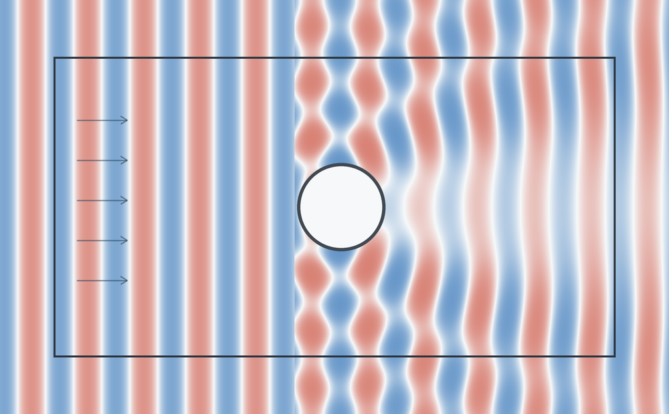
В дальнейшем эта же логика приведёт к прямой задаче рассеяния. Там нас будет интересовать не только поле внутри расчётной области, но и то, как неоднородность меняет наблюдаемое поле на приёмниках.

12. Мини-пример на стандартном треугольнике
Рассмотрим треугольник с вершинами
$$(0,0), (1,0), (0,1).$$
Его площадь равна
$$|K|=\frac{1}{2}.$$
Линейные базисные функции имеют вид
$$φ_{1}=1-x-y, φ_{2}=x, φ_{3}=y.$$
Их градиенты постоянны:
$$∇φ_{1}=(-1,-1), ∇φ_{2}=(1,0), ∇φ_{3}=(0,1).$$
Локальная матрица жёсткости равна
$$S^{K}=\frac{1}{2}\left(\begin{matrix}2 & -1 & -1 \\ -1 & 1 & 0 \\ -1 & 0 & 1\end{matrix}\right).$$
Первый диагональный элемент равен единице, потому что
$$S_{11}^{K}=|K|∇φ_{1}⋅∇φ_{1}=\frac{1}{2}\left((-1)^{2}+(-1)^{2}\right)=1.$$
Внедиагональный элемент $S_{12}^{K}$ равен $-1/2$, потому что градиенты $φ_{1}$ и $φ_{2}$ направлены противоположно по координате $x$:
$$S_{12}^{K}=\frac{1}{2}(-1,-1)⋅(1,0)=-\frac{1}{2}.$$
Матрица масс для этого элемента:
$$M^{K}=\frac{1}{24}\left(\begin{matrix}2 & 1 & 1 \\ 1 & 2 & 1 \\ 1 & 1 & 2\end{matrix}\right).$$
Пусть $n=1$ и $k=4$. Тогда локальная матрица Гельмгольца без граничного вклада:
$$A^{K}=S^{K}-16M^{K}.$$
Диагональный элемент $A_{11}^{K}$ равен
$$A_{11}^{K}=1-16⋅\frac{2}{24}=1-\frac{4}{3}=-\frac{1}{3}.$$
Получилось отрицательное число. Для тепловой матрицы такой результат на диагонали выглядел бы подозрительно, но для матрицы Гельмгольца это ожидаемо при достаточно большом $k$. Массовый волновой член может превзойти градиентный вклад. Именно это показывает, почему акустическая система не является обычной положительно определённой диффузионной системой.
Если на одном граничном ребре длины $1$ стоит поглощающее условие, локальная граничная матрица равна
$$B^{e}=\frac{1}{6}\left(\begin{matrix}2 & 1 \\ 1 & 2\end{matrix}\right).$$
В систему она входит как $-ikB^{e}$. При $k=4$ это даёт множитель $-4i$. Значит, этот вклад меняет мнимую часть коэффициентов и кодирует фазовое условие выхода волны через границу.

13. Наложение условий Дирихле в комплексной системе
Условие Дирихле в комплексной задаче задаёт известные узловые значения на части границы:
$$U_{j}=g_{D}(x_{j}), x_{j}∈Γ_{D}.$$
Если задана падающая плоская волна, то граничное значение может быть комплексным:
$$g_{D}(x,y)=e^{ikx}.$$
При программной реализации нельзя заменить это значение только его действительной частью. Мнимая часть задаёт фазу, и её потеря изменит физическую постановку задачи.
Математически узлы можно разделить на внутренние $I$ и дирихлетовы $B$. Тогда система имеет блочный вид
$$\left(\begin{matrix}A_{II} & A_{IB} \\ A_{BI} & A_{BB}\end{matrix}\right)\left(\begin{matrix}U_{I} \\ U_{B}\end{matrix}\right)=\left(\begin{matrix}b_{I} \\ b_{B}\end{matrix}\right).$$
Так как $U_{B}$ известен, для внутренних узлов получается
$$A_{II}U_{I}=b_{I}-A_{IB}U_{B}.$$
Правая часть меняется из-за известного граничного значения. Это важно: условие Дирихле не просто фиксирует картинку на границе, а влияет на соседние внутренние уравнения через матрицу связи $A_{IB}$.
На практике часто используют эквивалентную модификацию строк матрицы: строка граничного узла заменяется единичной строкой, а соответствующая компонента правой части ставится равной $g_{D}$. Этот приём допустим, если все операции выполняются в комплексном типе и если остальные строки корректно учитывают влияние граничных узлов.

14. Проверки перед доверием к акустическому расчёту
Первую проверку удобно делать на задаче с известным точным решением. Например, на единичном квадрате можно взять
$$u_{exact}(x,y)=sin(πx)sin(πy).$$
Для него
$$-Δu_{exact}=2π^{2}u_{exact}.$$
Поэтому правая часть для уравнения $-Δu-k^{2}u=f$ должна быть
$$f(x,y)=(2π^{2}-k^{2})sin(πx)sin(πy).$$
Эта формула полезна тем, что проверяет и матрицу жёсткости, и массовый член. Если знак при $k^{2}M$ перепутан, ошибка не будет вести себя нормально при измельчении сетки.
Вторая проверка связана с длиной волны. Для каждого расчёта нужно знать $k$, $λ$ и $m_{h}=λ/h$. Если поле выглядит странно при большом $k$, сначала следует проверить, сколько элементов приходится на одну длину волны. Недостаточная сетка часто имитирует физическую интерференцию, хотя на самом деле создаёт численную фазовую ошибку.
Третья проверка относится к границам. Physical groups должны соответствовать тем частям границы, на которых в математической постановке стоят $Γ_{D}$, $Γ_{N}$ и $Γ_{A}$. Если поглощающее условие случайно наложено не на внешнюю границу, волна будет уходить не там, где должна. Если граница препятствия не выделена отдельно, условие мягкого или жёсткого рассеивателя окажется неверным.
Четвёртая проверка касается комплексности. Матрица, правая часть и решение должны сохранять тип комплексных чисел. Ошибка должна измеряться через комплексный модуль, а массовая норма должна использовать эрмитово сопряжение. Если программа молча отбрасывает мнимую часть, расчёт может продолжить выполняться, но результат уже не будет решением исходной акустической задачи.
Наконец, нужно смотреть не только на красивое поле, но и на устойчивость вывода при изменении параметров. Если сетка измельчается, ошибка тестовой задачи должна уменьшаться. Если внешняя граница отодвигается или поглощающее условие улучшается, искусственные отражения должны ослабевать. Если $k$ растёт, требования к сетке должны становиться строже.

15. Связь с дальнейшим материалом курса
FEM для уравнения Гельмгольца завершает переход от диффузионных задач к волновым. Теперь мы умеем записывать акустическую задачу на конечной области, строить слабую форму, собирать комплексную систему и читать результат как амплитуду и фазу.
Следующая крупная тема - акустическое рассеяние. В ней появятся падающее поле, полное поле, рассеянное поле и неоднородность среды. Дифференциальная постановка через уравнение Гельмгольца останется важной, но рядом с ней появится интегральная постановка через функцию Грина. Там поле в точке будет выражаться через вклады всей области неоднородности.
Главная мысль этой лекции состоит в том, что акустический FEM использует знакомую механику сборки, но меняет смысл матрицы. В теплопроводности матрица поддерживает сглаживание и равновесие. В акустике она должна удержать фазу, интерференцию и выход волны через границу. Поэтому сетка, знак массового члена, комплексная арифметика и граничные условия становятся не техническими деталями, а частью физической корректности модели.

16. Контрольные вопросы
- Почему в частотной акустике вместо функции $p(x,t)$ вводят комплексную амплитуду $u(x)$?
- Как связаны волновое число $k$, круговая частота $ω$, скорость звука $c$ и длина волны $λ$?
- Почему член $-k^{2}n^{2}u$ отличает уравнение Гельмгольца от стационарной теплопроводности?
- Зачем в слабой форме для комплексной задачи используется $\overline{v}$, а не просто $v$?
- Какой смысл имеет интеграл Ω​∇u⋅∇v dx?
- Почему массовый член входит в матрицу Гельмгольца со знаком минус?
- Как показатель среды $n(x)$ попадает в FEM-матрицу?
- Чем мягкая акустическая граница отличается от жёсткой?
- Что моделирует поглощающее условие $∂u/∂n-iku=g_{A}$?
- Откуда в системе появляется комплексный член $-ikB_{A}$?
- Почему матрица $S-k^{2}M_{n}$ обычно не является положительно определённой?
- Что показывает величина $m_{h}=λ/h$?
- Почему недостаточное число элементов на длину волны приводит к фазовой ошибке?
- Чем отличаются $Reu$, $Imu$, $|u|$ и $argu$ как способы анализа решения?
- Почему комплексную ошибку нельзя считать только по действительной части?
- Как условие Дирихле влияет на правую часть системы для внутренних узлов?
- Какие проверки нужно выполнить перед тем, как доверять акустическому FEM-расчёту?

17. Краткий вывод
Акустическая задача в частотной области описывает не мгновенное давление, а комплексную амплитуду. Физическое давление восстанавливается как действительная часть $u(x)e^{-iωt}$, поэтому модуль и фаза поля имеют самостоятельный смысл.
Слабая форма уравнения Гельмгольца содержит градиентный член, массовый волновой член и, при открытой границе, комплексный граничный вклад. После FEM-дискретизации это даёт матрицу
$$A=S-k^{2}M_{n}-ikB_{A}.$$
Матрица $S$ описывает пространственные изменения, $M_{n}$ описывает реакцию среды на выбранную частоту, а $B_{A}$ приближённо выпускает волну через внешнюю границу. Отрицательный знак перед $k^{2}M_{n}$ делает задачу волновой и лишает её многих удобных свойств теплопроводной системы.
Качество акустического расчёта определяется не только геометрией сетки, но и отношением шага к длине волны. Если $m_{h}=λ/h$ слишком мало, возникает фазовая ошибка. Поэтому при росте $k$ сетку нужно измельчать, а результат проверять через точные решения, комплексные нормы, physical groups и чувствительность к граничным условиям.

